1. 侧边栏搜索member，点击进入这个webapp
2. 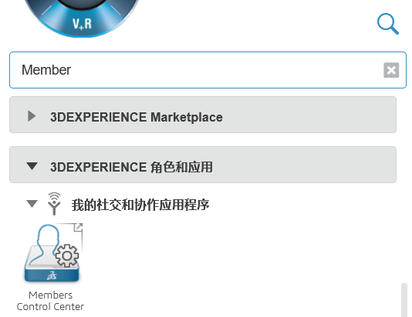

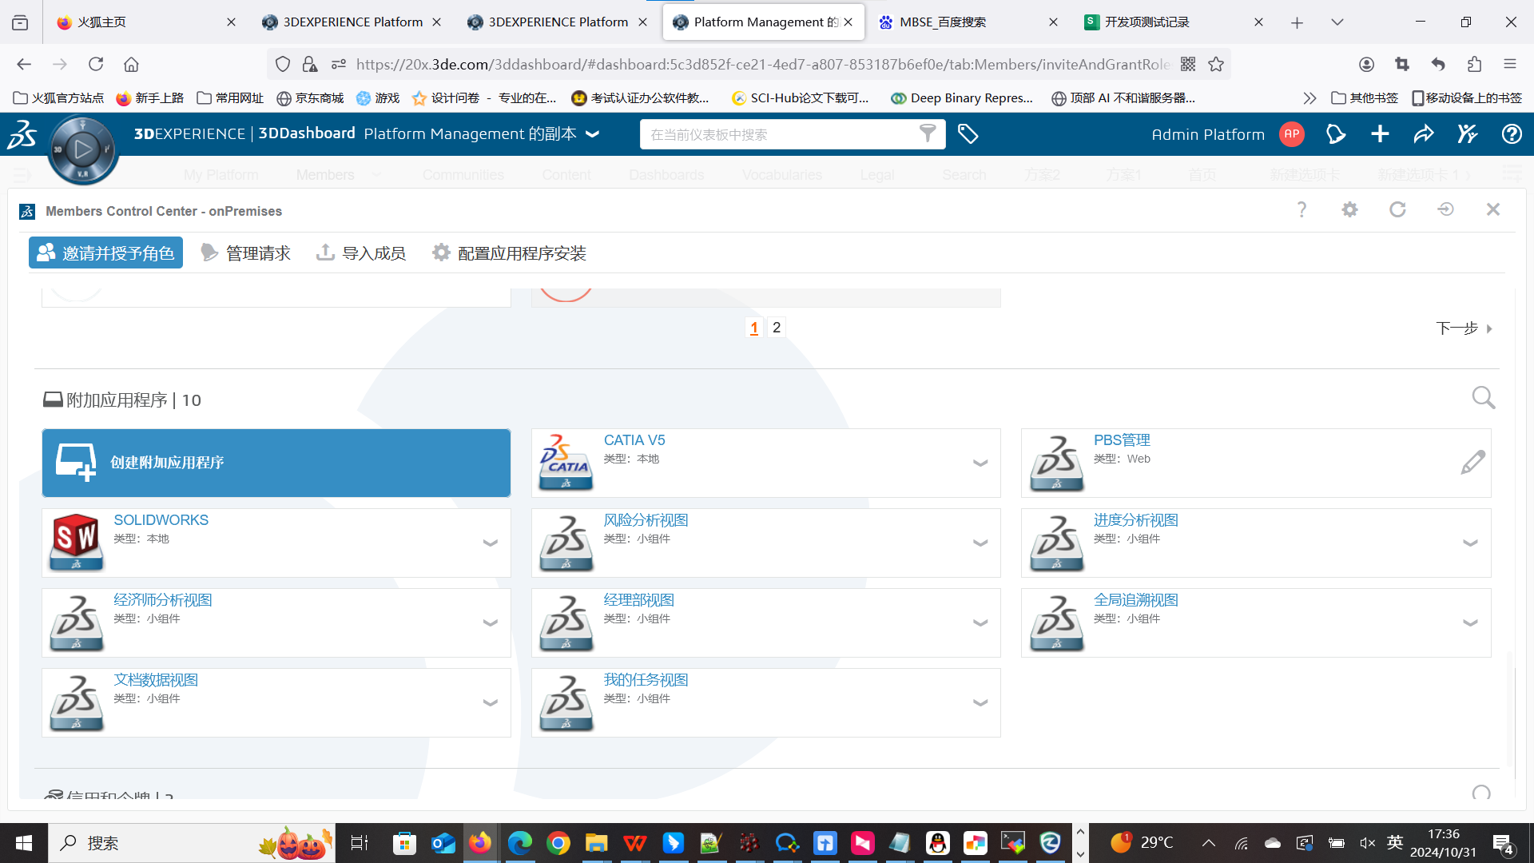

找到附件应用程序（其中psb管理是客制化的演示对象）

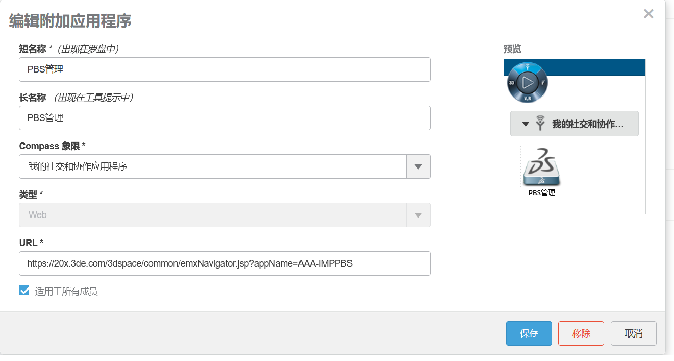

配置图标链接，链接说明：如果希望这个链接是指向系统内我们客制化的某个按钮会跳转的页面的话，使用上述URL为示范，替换AAA-IMPPBS为你设置的webApp名称

其次，在配置文件emxSystem.properties 中添加这样的

emxFramework.AAA-IMPPBS.HomePage=IMPPBSManageCommand 。

其中IMPPBSManageCommand 是command的name

Command 的参考设置

command IMPPBSManageCommand

description

label 'emxFramework.Command.IMPPBSManageCommand'

href '${COMMON_DIR}/emxIndentedTable.jsp?table=IMPPBSManageCommandOutermostTable&toolbar=IMPPBSManageCommandToolbar&program=IMPTechnicalChecklistJPO:getIMPPBSOverall&header=emxFramework.Command.IMPPBSManageCommand&selection=multiple&freezePane=Title&sortColumnName=name&sortDirection=ascending'

setting Registered Suite value Framework

setting Target Location value content

nothidden

property SpinnerUpdate value 09/08/2021 04:20:19 PM

property application value Custom

property installed date value 09-08-2021

property installer value Spinner

property original name value IMPPBSManageCommand

property version value R422.HF7

EnoviaResourceBundle.getProperty(context, "emxFramework.ENOBUPS_AP.HomePage");

这个方法会读取emxSystem.properties里面的配置文件内容